Ｄｏｎ’ｔ ｍａｋｅ ｏｆｆ ｗｉｔｈ ｒｅｃｙｃｌａｂｌｅ ｗａｓｔｅｓ.
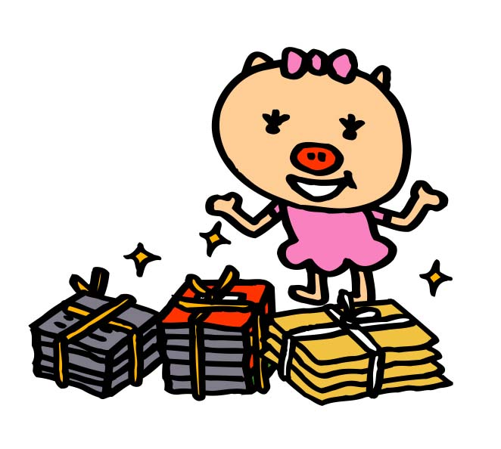
ここに集められた古紙等の資源物は
資源集団回収実施団体の
が
契約業者

に

引き渡す大切な有価物です。
所有権は上記の実施団体にあります！！

※上記以外の者が無断で持ち去った場合は警察に通報します。

